OП 3.2.2
БЫСТРОЕ ПРОТОТИПИРОВАНИЕ И ПРОИЗВОДСТВО

Версия 2.0

Учебный курс разработан в рамках выполнения проекта программы Европейской Комиссии Эразмус+ «Создание сетевой инфраструктуры для поддержки инновационного предпринимательства молодежи на платформах производственных лабораторий» (561536-EPP-1-2015-1-UK-EPPKA2-CBHE-JP)
http://fablab-erasmus.eu/

Настоящий документ создан при поддержке Европейской Комиссии.
Однако он отражает мнения только авторов, и Европейская Комиссия не несет ответственность за содержащуюся в нем информацию

Информация о документе
Номер соглашения | 561536-EPP-1-2015-1-UK-EPPKA2-CBHE-JP |  |  | Акроним |  | FabLab
Наименование проекта | Создание сетевой инфраструктуры для поддержки инновационного предпринимательства молодежи на платформах производственных лабораторий
Раздел | ERASMUS+ CBHA
Дата начала проекта | 15 Октября 2015 | Продолжительность |  |  | 36 месяцев
Сайт проекта | http://fablab-erasmus.eu/
Координатор проекта | Dr. Dorin Festeu, Buckinghamshire New University, United Kingdom
Рабочий пакет | РП3 – Разработка учебных курсов
Руководитель пакета | БНТУ (П8) |  | Email | vtrepachko@bntu.by
 |  |  | Phone | +375 29 190 95 95
 |  |  | Skype address | vmtrepachko
Ответственный исполнитель
Рецензенты | Все партнеры
Ключевые слова | Быстрое прототипирование, Технологии аддитивного производства, Материалы для аддитивного производства, Схема процессов аддитивного производства, Конструктивные элементы FDM 3D-принтеров, Качество 3D-печати

История документа
Версия | Дата создания | Статус | Описание | Участники
1.0 | 10/09/2017 | Черновик | Содержание курса (подготовка 1-ой версии курса) проверка 1-го уровня) | П12 (ИПСА НТУУ «КПИ»)
2.0 | 05/10/2017 | Черновик | Подготовка 2-й версии курса (проверка 2-го уровня) | БНТУ

Содержание
Описание дисциплины 4
Результаты обучения 4
Содержание дисциплины 4
Рекомендуемая литература 5
Планируемая образовательная деятельность и методы обучения 6
Методы, критерии и порядок оценки 7
Навыки и персональное развития 7
1. Технологии фрезеровки и лазерной резки 8
2. Технологии аддитивного производства 9
3. Различия между АП и обработкой на станках с ЧПУ 13
4. Примеры изделий аддитивного производства 15
5. Материалы для аддитивного производства 16
6. Схема процессов аддитивного производства 19
7. Области применения АП 20
8. Преимущества аддитивного производства 22
9. Конструктивные элементы 3D-принтеров, использующих технологию FDM 23
10. Факторы, влияющие на качество 3D-печати 27

Описание дисциплины
Название дисциплины: | Быстрое прототипирование и производство
Код дисциплины | Быстрое прототипирование и производство
Университет, который проводит дисциплину | БНТУ, БГУ, ХНЭУ, ИПСА НТУУ «КПИ», ТНТУ
Тип дисциплины | факультативный
Уровень дисциплины | магистр
Количество ЕКТС кредитов | 3 кредита
Способ проведения | лекции, практические занятия, семинары, самостоятельная работа, дистанционное обучение
Условия для зачисления | студенты, которые будут зачислены на данный курс, должны иметь образовательно-квалификационный статус бакалавра по инженерных или компьютерных специальностях

Результаты обучения
Цели обучения дисциплине:
ознакомление с основными технологиями быстрого изготовления моделей и их элементов на различных технических устройствах;
подготовка студентов к применению современных технологий быстрого изготовления для решения практических научно-технических задач;
дать обучаемым детальное представление об оборудовании и материалах, применяемых в аддитивном производстве, ознакомить со схемой процессов аддитивного производства;
ознакомить студентов с конструктивными элементами 3D-принтеров, использующих технологию послойного построения изделия, и факторами, влияющими на качество 3D-печати.
развитие конструкторских и творческих способностей у студентов.

В результате успешного освоения дисциплины студент должен знать:
основные технологии быстрого изготовления моделей и их элементов;
технические устройства и оборудование для быстрого протипирования;
материалы и схему процессов аддитивного производства, области применения и преимущества аддитивного производства;
основные конструктивные элементы 3D-принтеров, использующих технологию FDM;
факторы, влияющие на качество 3D-печати.

Содержание дисциплины
1. Технологии фрезеровки и лазерной резки
2. Технологии аддитивного производства
3. Различия между АП и обработкой на станках с ЧПУ
4. Примеры изделий аддитивного производства
5. Материалы для аддитивного производства
6. Схема процессов аддитивного производства
7. Области применения АП
8. Преимущества аддитивного производства
9. Конструктивные элементы 3D-принтеров, использующих технологию FDM
10. Факторы, влияющие на качество 3D-печати

Рекомендуемая литература
Основная:
Гибсон, Ян. Технологии аддитивного производства / Я. Гибсон, Д. Розен, Б. Стакер ; пер. с англ. И. В. Шишковского. – М.: Техносфера, 2016. - 646 с.
Поляков, А.Н. Основы быстрого прототипирования / А. И. Сердюк, К. С. Романенко, И. П. Никитина, А. Н. Поляков .— Оренбург : ОГУ, 2014 - 128 с.
Валетов, В.А. Аддитивные технологии (состояние и перспективы). — СПб.: Университет ИТМО, 2015. — 63 с.
Абдус Салам. Доступная 3D печать для науки, образования и устойчивого развития (Low-cost 3D Printing for Science, Education and Sustainable Development). - МЦТФ (Отдел научных разработок), 2013. – 192 стр.
Зленко М.А. Аддитивные технологии в машиностроении / М.В. Нагайцев, В.М. Довбыш // пособие для инженеров. – М. ГНЦ РФ ФГУП «НАМИ», 2015. – 220 с.
Товажнянский, Л.Л. Интегрированные технологии ускоренного прототипирования и изготовления / Товажнянский Л.Л., Грабченко А.И., Чернышов С.И., Верезуб Н.В., Витязев Ю.Б., Доброскок В.Л., Кнут Х., Лиерат Ф. – Х.: Модель Вселенной, 2005. - 224 с.

Дополнительная:
Зленко, М.А. Аддитивные технологии в машиностроении / Зленко М.А., Попович А.А., Мутылина И.Н. – СПб: СПбГУ, 2013. - 221 с.
Интегрированные генеративные технологии : учеб. Пособие [для студ. выс. учеб.заведений] / А. И. Грабченко, Ю. Н. Внуков, В. Л. Доброскок [и др.] ; под ред. А. И. Грабченко. – Харьков : НТУ «ХПИ», 2011. – 416 с.
В.И.Слюсар Фаббер-технологии: сам себе конструктор и фабрикант. - Конструктор 2001, №1. – с. 5-7.
М.Зленко Технологии быстрого прототипирования - послойный синтез физической копии на основе 3D-CAD-модели. - CAD/CAM/CAE Observer #2 (11) 2003. – с. 5-9.
В.Кузнецов Системы быстрого изготовления прототипов и их расширения. - CAD/CAM/CAE Observer, №4 (13) 2003. – с. 2-7.

Материалы в сети Интернет:
http://osvarke.com/gidroabrazivnaya-rezka.html
https://youtube.com/watch?v=4IKlR76oflc
http://lincolnelectric.com/ru-ru/support/process-and-theory/Pages/how-a-plasma-cutter-works.aspx
http://svarkainfo.ru/rus/technology/rezka/vprez/
http://svarkaland.ru/ctati/plazmennaya-rezka-i-ee-osobennosti
http://gigamech.com/info-mmi/articles-mmi/92-lazer-vs-plasma
http://ostanke.ru/chpu/frezernaya-rezka-fanery.html
https://books.google.es/books?id=8Mp3CwAAQBAJ&hl=ru&num=13
http://3dtoday.ru/wiki/3D_print_technology/
https://rb.ru/longread/3D-cards/
Технологии быстрого прототипирования http://laser.ru/rapid/index.htm
http://orgprint.com/novosti/idtechex-tendencii-razvitija-rynka-rashodnyh-materialov-dlja-3d-pechati
http://stepconsulting.ru/advices/materialy-dlya-3d-printerov-chto-segodnya-ispolzuyut-dlya-3d-pechati
https://3dsmart.com.ua/blog/sfery-primeneniya-3d-pechati
http://3dtoday.ru/blogs/54e18bfe8e/what-you-print-examples-of-the-use-of-3d-printing-in-medicine/
http://terem.ru/catalog/3D-PRINT/3D-Technologies-Applications/
https://geektimes.ru/company/top3dshop/blog/280098/
http://3dtoday.ru/wiki/FDM_printers/#.D0.9A.D0.BE.D0.BD.D1.81.D1.82.D1.80.D1.83.D0.BA.D1.82.D0.B8.D0.B2.D0.BD.D1.8B.D0.B5.D1.8D.D0.BB.D0.B5.D0.BC.D0.B5.D0.BD.D1.82.D1.8B2
http://3dtoday.ru/wiki/3D_print_technology/
http://techno-guide.ru/informatsionnye-tekhnologii/3d-tekhnologii/kak-rabotaet-3d-printer-printsip-raboty-trekhmernoj-pechati.html
http://3dpr.ru/printsip-raboty-3d-printera
http://orgprint.com/wiki/3d-pechat/Klassifikacija-3D-printerov-po-osjam-dvizhenija-jekstrudera-i-platformy
http://ixbt.com/printer/3d/3d_fdm.shtml
https://3dnews.ru/peripheral/3d-print/print
https://3dpt.ru/page/soft
https://habrahabr.ru/post/196182/
https://3deshnik.ru/blogs/akdzg/obzor-osnovnyh-nastroek-slajsera-cura
http://3dtoday.ru/blogs/3dpicasso/cura-your-caring-assistant-in-the-world-of-printing-part-1/
https://3deshnik.ru/blogs/akdzg/sekrety-slajsera-cura-chast-1
https://3deshnik.ru/blogs/akdzg/sekrety-slajsera-cura-chast-2
https://3deshnik.ru/blogs/akdzg/sekrety-slajsera-cura-chast-3
https://3deshnik.ru/blogs/akdzg/cura-optimizatsiya-nastroek-retrakta
http://support.3dverkstan.se/article/30-getting-better-prints
http://3dtoday.ru/blogs/rec/how-to-print-flexible-materials-in-conventional-fdm-printer-educationa/
https://3dpt.ru/page/faq

Планируемая образовательная деятельность и методы обучения
Предлагается практическое обучение студентов, которое поддерживается и развивается через:
1. Обсуждение проектов.
2. Формирование проектов, предложенных студентами.
3. Взаимное обучение.
4. Самооценку и оценку сокурсников.
5. Приглашенных лекторов.
6. Групповые обсуждения, обзоры и критические замечания.
7. Работу над реальными проектами.
8. Наставничество.
9. Самостоятельное обучение.

Для гибкого обучения:
Преподавателем проводятся вебинары, которые представляют методологию и понятийную базу обучения студентов. Слайды и материалы занятий доступны в электронном виде. Веб-семинары используются для укрепления знаний о новых методах и подходах, а также для изучения их применения в конкретных сложных ситуациях. Студентам предлагается задавать вопросы и обсуждать материалы в режиме «живого» онлайн общения. Для организации общения используется веб-доска объявлений. Студенты могут публиковать вопросы при этом, и эти обсуждения будут отслеживаться преподавателем. Основной акцент делается на независимом обучении.

Методы, критерии и порядок оценки
Прогресс и обучение оцениваются не только в конце, но и на протяжении всего курса. Будет оцениваться способность мыслить и анализировать проблемы.
Студенческие оценки будут определяться выполнением отчетов по индивидуальным заданиям после каждого раздела с презентацией прототипов. Относительный вес каждого отчета будет установлен на уровне 100 %, и отдельно вес оценки:
описание – 20 %;
анализ допущенных ошибок при моделировании или настройке моделей – 30 %;
использование адекватной терминологии – 10 %;
наличие рабочего прототипа – 40 %.

Навыки и персональное развития
Дисциплина обеспечивает способность студентов:
подготовить и настроить техническое устройство для изготовления модели, макета или их элементов;
выбрать материал для изготовления модели;
изготовить модель, макет или их элемент.
использовать полученные знания для решения практических научно-технических задач.

- Технологии фрезеровки и лазерной резки
Фрезеровка или резка – формирование облика изделия, происходящее за счет удаления лишнего материала.
Фактически, фрезеровка и резка являются полной противоположностью 3D-печати.
В настоящее время выделяют несколько основных типов такого рода мелкосерийного производства:
- пескоструйная обработка;
- фрезерная резка;
- плазменная резка;
- лазерная гравировка/резка.
Пескоструйная обработка является технологией, при которой поверхность заготовки повреждается струей песка или иного абразивного материала, распыляемого потоком воздуха в случае холодной обработки, и струей жидкости, содержащей абразив и испускаемой со сверхзвуковой скоростью в случае гидроабразивной обработки.
Фрезерная резка – резка с помощью инструмента с одним или несколькими режущими лезвиями (фрезы) плоских и фасонных поверхностей, зубчатых колёс и т. п. металлических и других заготовок. При этом фреза, закрепленная в шпинделе фрезерного станка, совершает вращательное (главное) движение, а заготовка, закреплённая на столе, совершает движение подачи прямолинейное или криволинейное.
Станки для плазменной резки с ЧПУ обеспечивают высокую скорость и качество реза, который может проходить в кислородной среде, но чаще всего применимы только к токопроводящим материалам.
В настоящее время большую популярность набирают лазерные резаки –производственные инструменты, предназначенные для прототипирования и используемые инженерами, дизайнерами и художниками, в силу легкости применения и небольшой стоимости (рисунок 3.1). Лазерные резаки используют тонкий, сфокусированный лазерный луч для прокалывания и прорезывания материалов. Помимо резки, лазерные резаки могут также растрировать или вытравливать дизайны на заготовках, нагревая их поверхность, тем самым сжигая верхний слой материала для изменения его внешнего вида, где была выполнена растровая операция.
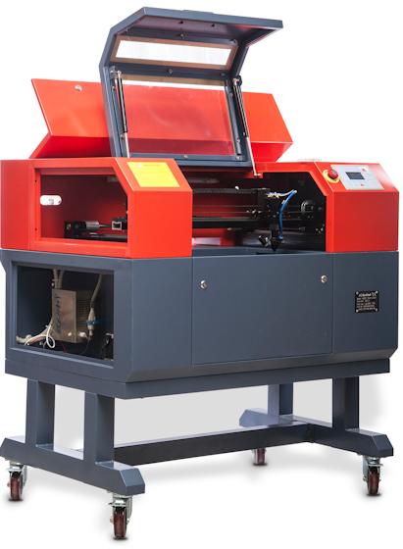
Рисунок 3.1 – Лазерный резак

Все перечисленные резаки – это машины для быстрого прототипирования. Некоторые из них позволяют быстро, а некоторые быстро и дешево проводить итерации по улучшению конструкции перед переходом к крупносерийному производству.
Дополнительная информация:
http://osvarke.com/gidroabrazivnaya-rezka.html
https://youtube.com/watch?v=4IKlR76oflc
http://lincolnelectric.com/ru-ru/support/process-and-theory/Pages/how-a-plasma-cutter-works.aspx
http://svarkainfo.ru/rus/technology/rezka/vprez/
http://svarkaland.ru/ctati/plazmennaya-rezka-i-ee-osobennosti
http://gigamech.com/info-mmi/articles-mmi/92-lazer-vs-plasma
http://ostanke.ru/chpu/frezernaya-rezka-fanery.html
https://books.google.es/books?id=8Mp3CwAAQBAJ&hl=ru&num=13

- Технологии аддитивного производства
Термин «быстрое прототипирование» (БП, Rapid Prototyping) используется в различных отраслях промышленности для описания процесса быстрого изготовления модели, макета системы или ее части перед окончательным запуском в производство или коммерциализацией. Иными словами, акцент делается на быстром создании прототипа или базовой модели, на основе которой можно было бы в дальнейшем разрабатывать более точные модели и в итоге получить конечный продукт.
Улучшение качества продукции, развитие методов трехмерной печати и оборудования для БП привело к понимаю, что этот термин не в полной мере представляет более поздние приложения технологии.
Созданный в рамках ASTM (американского общества специалистов по тестированию материалов) технический комитет принял решение о введении новой терминологии. Несмотря на то что данное решение все еще находится в стадии обсуждения, в принятых ASTM стандартах используется термин «аддитивное производство» (Additive Manufacturing).
В различных работах можно встретить ряд равнозначных по смыслу терминов: Additive Fabrication (AF), Additive Processes, Additive Techniques, Additive Layer Manufacturing, Layer Manufacturing, Freeform Fabrication. В отечественной практике наибольшее распространение получили термины «аддитивные технологии» или AF-технологии, хотя термин «технологии аддитивного производства» является более точным.
Аддитивное производство (АП) предполагает изготовление (построение) физического объекта (детали) методом послойного нанесения (добавления) материала. Если при традиционном производстве в начале мы имеем заготовку, от которой потом отсекаем все лишнее, либо деформируем ее, то в случае с аддитивным производством – из ничего (а точнее, из аморфного расходного материала) выстраивается новое изделие. В зависимости от технологии, объект может строиться снизу-вверх или наоборот, получать различные свойства и т.д.
Сегодня можно выделить следующие технологии аддитивного производства:
FDM (Fused deposition modeling) — послойное построение изделия из расплавленной пластиковой нити. Это самый распространенный способ 3D-печати в мире, на основе которого работают миллионы 3D-принтеров — от самых дешевых до промышленных систем трехмерной печати. FDM-принтеры работают с различными типами пластиков, самым популярным и доступным из которых является ABS. Изделия из пластика отличаются высокой прочностью, гибкостью, прекрасно подходят для тестирования продукции, прототипирования, а также для изготовления готовых к эксплуатации объектов. Крупнейшим в мире производителем пластиковых 3D-принтеров является американская компания Stratasys.

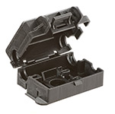 |  | 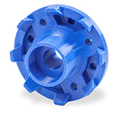
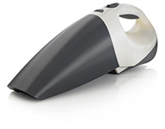 |  | 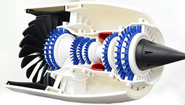

SLM (Selective laser melting) — селективное лазерное сплавление металлических порошков. Самый распространенный метод 3D-печати металлом. С помощью этой технологии можно быстро изготавливать сложные по геометрии металлические изделия, которые по своим качествам превосходят литейное и прокатное производство. Основные производители систем SLM-печати — немецкие компании SLM Solutions и Realizer.

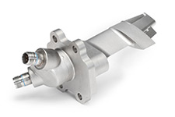 | 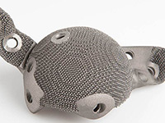 | 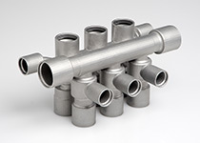

SLS (Selective laser sintering) — селективное лазерное спекание полимерных порошков. С помощью этой технологии можно получать большие изделия с различными физическими свойствами (повышенная прочность, гибкость, термостойкость и др). Крупнейшим производителем SLS-принтеров является американский концерн 3D Systems.

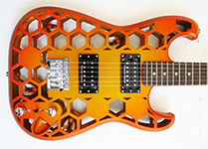 | 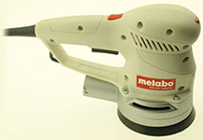
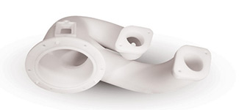

SLA (сокращенно от Stereolithography) — лазерная стереолитография, отверждение жидкого фотополимерного материала под действием лазера. Эта технология аддитивного цифрового производства ориентирована на изготовление высокоточных изделий с различными свойствами. Крупнейшим производителем SLA-принтеров является американский концерн 3D Systems.

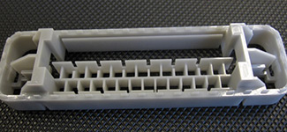
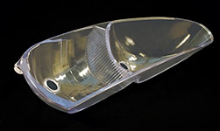 | 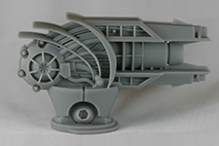

В отдельную категорию стоит вынести технологии быстрого прототипирования. Это способы 3D-печати, предназначенные для получения образцов для визуальной оценки, тестирования или мастер-моделей для создания литейных форм.
MJM (Multi-jet Modeling) — многоструйное моделирование с помощью фотополимерного или воскового материала. Эта технология позволяет изготавливать выжигаемые или выплавляемые мастер-модели для литья, а также – прототипы различной продукции. Используется в 3D-принтерах серии ProJet компании 3D Systems.
PolyJet – отверждение жидкого фотополимера под воздействием ультрафиолетового излучения. Используется в линейке 3D-принтеров Objet американской компании Stratasys. Технология используется для получения прототипов и мастер-моделей с гладкими поверхностями.
CJP (Color jet printing) – послойное распределение клеящего вещества по порошковому гипсовому материалу. Технология 3D-печати гипсом используется в 3D-принтерах серии ProJet x60 (ранее называлась ZPrinter). На сегодняшний день – это единственная промышленная технология полноцветной 3D-печати. С ее помощью изготавливают яркие красочные прототипы продукции для тестирования и презентаций, а также различные сувениры, архитектурные макеты.
Дополнительная информация:
http://3dtoday.ru/wiki/3D_print_technology/
https://rb.ru/longread/3D-cards/
Зленко М.А. Аддитивные технологии в машиностроении / М.В. Нагайцев, В.М. Довбыш // пособие для инженеров. – М.: ГНЦ РФ ФГУП «НАМИ», 2015. – 220 с.
Интегрированные генеративные технологии : учеб. Пособие [для студ. выс. учеб.заведений] / А. И. Грабченко, Ю. Н. Внуков, В. Л. Доброскок [и др.] ; под ред. А. И. Грабченко. – Харьков : НТУ «ХПИ», 2011. – 416 с.
В.И.Слюсар Фаббер-технологии: сам себе конструктор и фабрикант. - Конструктор 2001, №1. – с. 5-7.
М.Зленко Технологии быстрого прототипирования - послойный синтез физической копии на основе 3D-CAD-модели. - CAD/CAM/CAE Observer #2 (11) 2003. – с. 5-9.
В.Кузнецов Системы быстрого изготовления прототипов и их расширения. - CAD/CAM/CAE Observer, №4 (13) 2003. – с. 2-7.
Технологии быстрого прототипирования http://laser.ru/rapid/index.htm

- Различия между АП и обработкой на станках с ЧПУ
Схема АП имеет много общего с работой на станках с ЧПУ. Технология ЧПУ также имеет в своей основе компьютерное управление, которое используется для производства продукции. Изготовление изделий на станках с ЧПУ отличается в основном тем, что в процессе производства происходит удаление материала, а не его добавление. Для изготовления на станках с ЧПУ потребуется заготовка размером больше той детали, которую нужно из нее выточить. Опишем основные отличительные особенности по некоторым категориям.
Материал
Технология АП была первоначально разработана для полимерных материалов, восков и бумажных слоистых материалов. Впоследствии началось внедрение в АП композитов, металлов, керамики. Станки с ЧПУ могут быть использованы для мягких материалов, таких как средней плотности древесноволокнистые плиты (оргалит), технологичные (поддающиеся машинной обработке) пены и воски и даже некоторые полимеры. Тем не менее использование станков с ЧПУ для формирования более мягких материалов ориентировано на подготовку этих деталей для использования в многостадийном процессе, например, в отливке заготовок. Станки с ЧПУ лучше всего применять для точного финишного изготовления высококачественных деталей с заданными характеристиками из твердых, но относительно хрупких материалов, таких как сталь и другие сплавы металлов. Некоторые изделия, изготовленные с применением AП, напротив, имеют полости и отверстия или анизотропию свойств, которые зависят от ориентации изделия, параметров производственного процесса, в то время как изделия, изготовленные на станках с ЧПУ, обладают большей однородностью свойств и имеют более предсказуемые параметры качества.
Скорость изготовления
Высокоскоростной станок с ЧПУ способен удалять материал гораздо быстрее, чем машины AП добавляют слой за слоем до аналогичного объема. Тем не менее это только часть картины, поскольку технология АП может быть использована только на одном этапе. Станки с ЧПУ требуют значительных трудозатрат на настройку и планирование процесса, особенно для изготовления деталей сложной геометрической формы. Поэтому скорость следует оценивать с точки зрения всего процесса, а не только физического воздействия на материал детали. Станки с ЧПУ применяются в многоступенчатом производственном процессе, в ходе которого нужно перемещать или переставлять деталь внутри одной установки или использовать разные станки. Для изготовления детали в устройстве AП требуется всего несколько часов. Часто несколько деталей изготавливаются партиями за один этап АП. Финишная обработка может занять несколько дней, если требуется высокое качество. Тот же процесс обработки на станке с ЧПУ, даже на 5-осевом высокоскоростном, может занять несколько недель, причем заранее нельзя предсказать точный срок изготовления детали.
Сложность
Чем выше сложность геометрической формы, тем большее преимущество имеет АП по сравнению с ЧПУ. Если станок с ЧПУ используется для создания сразу единой детали, то возникают случаи, когда некоторые геометрические характеристики просто невозможно изготовить. Установка обрабатывающего инструмента на шпинделе накладывает определенные ограничения на доступ к детали или соприкосновения с ней, чтобы избежать незапланированного движения инструмента по обрабатываемой поверхности детали. Процессы AП не имеют подобных ограничений, поэтому удаляемые и внутренние поверхности можно легко нарастить и достроить без дополнительных действий. Некоторые детали не могут быть изготовлены на станках с ЧПУ, если они не разделены на компоненты или требуют сборки на последующих этапах изготовления. Рассмотрим, например, возможность создания макета корабля внутри бутылки. На станке с ЧПУ отдельно изготавливаются обе детали, а затем они соединяются. Т.е. инженер-машиностроитель должен проанализировать проект каждой детали до начала ее изготовления. Благодаря использованию АП можно сразу построить корабль в бутылке.
Точность
Устройства AП, как правило, работают с разрешением в несколько десятков микрон. Общим правилом для машин AП является различное разрешение вдоль каждой из ортогональных осей. Вертикальная ось сборки соответствует толщине слоя, поэтому по ней будет более низкое разрешение по сравнению с двумя другими осями в плоскости сборки. Точность станков с ЧПУ в основном определяется аналогичным разрешением позиционирования вдоль трех осей и диаметров вращающихся режущих инструментов. Нужно также учитывать факторы, которые зависят от геометрии инструмента, например, радиусы внутренних углов. В обоих случаях изготовление очень мелких деталей также зависит от их геометрии и свойств материала.
Геометрическая форма
Устройства AП, по существу, разбивают сложную задачу изготовления в 3D на серию укладки простых плоских сечений номинальной толщины, что позволяет сформировать детали любой формы с различными переходами и стыковкой. На станках с ЧПУ сложные переходы сделать не так просто. В случае произвольной поверхности требуются многочисленные изменения в ориентации инструмента или детали. Подсечки, внутренние полости, острые внутренние углы и другие элементы поверхности не всегда удается обработать, если их параметры находятся за определенными пределами. На рисунке 3.2 представлены поверхности, обработка которых представляет проблему для станков с ЧПУ.
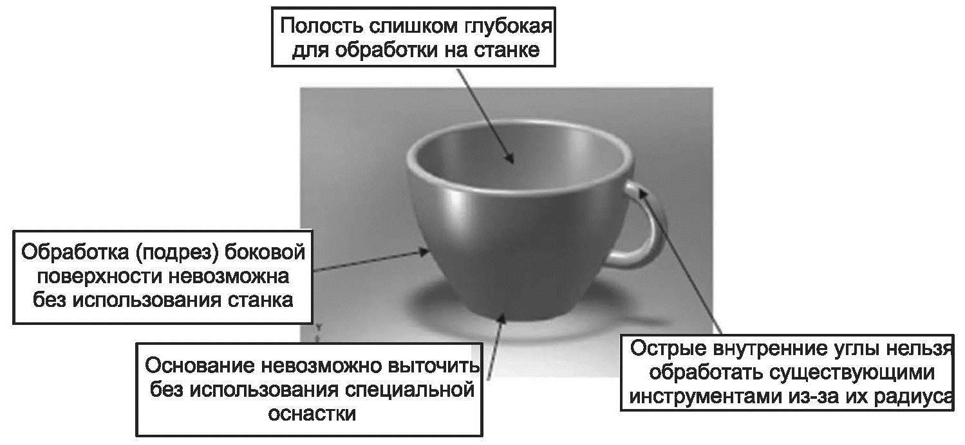
Рисунок 3.2 – Поверхности, обработка которых представляет проблему для станков с ЧПУ

Настройки
При использовании станков с ЧПУ необходимо определить последовательность операций в программе изготовления детали, а также произвести выбор инструмента, настройку скорости обработки, положение и угол подхода и т.д. Многие устройства AП имеют выбор опций, но трудоемкость и затраты времени на выбор диапазона, сложности обработки и последствия в случае неправильного выбора оказываются минимальными по сравнению со станками с ЧПУ. Худшее, что может произойти при использовании устройства AП – это некачественное изготовление детали, если настройки проведены не на высоком уровне. Неправильные настройки на станке с ЧПУ заканчивается серьезным повреждением детали и даже может представлять опасность для персонала.

- Примеры изделий аддитивного производства

На рисунке 3.3 показаны изделия, изготовленные с использованием различных процессов АП.
Изделие (а) было изготовлено на машине для стереолитографии и представляет собой упрощенный фюзеляж для беспилотного летательного аппарата.
Детали (б) и (в) были изготовлены с использованием струйного распыления материала (см. главу 7). На примере детали (б) продемонстрирована возможность одновременного нанесения нескольких материалов, в этом случае один набор головок используется для нанесения прозрачного материала, а другой набор – для нанесения темного материала. В обоих изделиях (б) и (в) есть вращающиеся узла, которые изготовлены с использованием убираемой подпорки.
Изделие (г) – металлическое, оно изготовлено на машине по спеканию металлического порошка (metal powder bed fusion machine) электронным пучком в качестве источника энергии.
Изделие (д) изготовлено на машине для соединения листовых материалов, которая имеет струйную печать материалов нескольких цветов.
Изделия (е) и (ж) изготовлены с методом выдавливания материала. Деталь (е) является храповым механизмом, который изготовлен благодаря правильному проектированию соединений и применения убираемой подпорки.
Изделия (з) и (и) изготовлены методом спекания полимерного порошка из PBF полимера. При изготовлении детали из этого материала в местах вращения подпорки не нужны.
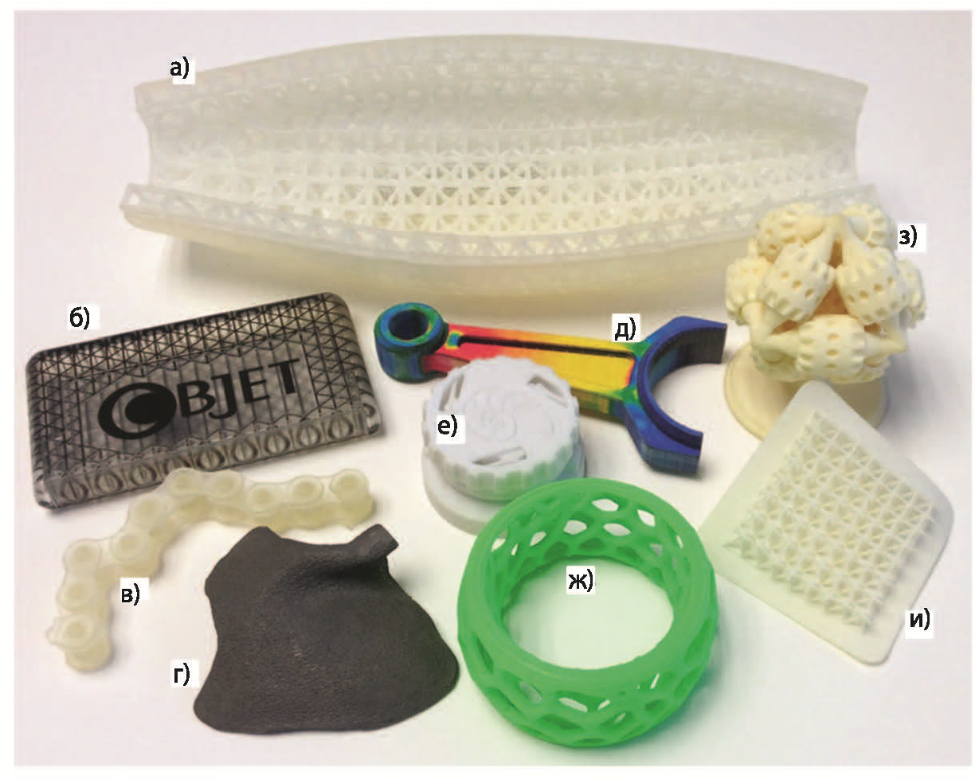
Рисунок 3.3 – Изготовление изделий технологиями АП

- Материалы для аддитивного производства
Для аддитивного производства используют огромное количество разнообразных материалов от пластиков до металлов, основные с них:
ABS пластиковый филамент создается из акрилонитритного бутадиенового стирола – того самого пластика, который используется в производстве деталей ЛЕГО. Материал известен своей способностью противостоять разрушению при ударах и падениях.
PLA пластиковый филамент создается на основе полимолочных кислот. Производятся из возобновляемых ресурсов (початков кукурузы, корней тапиоки или из сахарного тростника).
Поливиниловый спирт (PVA, ПВА) – материал с уникальными свойствами и особым применением. Главной особенностью PVA является его водорастворимость.
Полиэтилентерефталат (PET, ПЭТ) обладает высокой химической стойкостью к кислотам, щелочам и органическим растворителям, высокую механическую прочность и ударостойкость в широком диапазоне температур - от -40°С до 75°С. Устойчив к истиранию и многократным деформациям при растяжении и изгибе. Возможно закаливание.
Ударопрочный полистирол (HIPS) имеет хорошую ударопрочность, формованость, пластичность. При 3D-печати полистирол демонстрирует физические свойства, весьма схожи с популярным ABS-пластиком. При этом он растворим в лимонене. Устойчивый к разрывам. Имеет низкую термоусадку - при 3D печати крупных деталей деламинация с этим материалом минимальна.
Elastan - высокоэластичный материал, который хорошо подходит для 3D печати эластичных изделий. Изделия из этого материала можно использовать во многих агрессивных средах.
Plastan имеет аморфную структуру и является прозрачным материалом (часто с желтоватым или голубоватым оттенком) с светопропусканием до 87%, обладает высокой пластичностью. Характеризуется повышенной устойчивостью к ударам и высокую теплостойкость. Plastan устойчивый к слабым кислотам, растворам щелочей и солей, спиртов, воде.
Поликарбонат (PC, ПК) имеет высокую прочность, устойчивость к высоким и низким температурам, очень высокую стойкость к ударным нагрузкам, огнеупорный (это теплостойкий самозатухающий материал).
Нейлон (Nylon) имеет высокую износостойкость и низкий коэффициент трения, предназначен для печати технических изделии, работающих в узлах трения.
HDPE или полиэтилен высокой плотности – термопластический материал, производящийся из нефти, углеводородного сырья. Используется для производства пластиковых бутылок и материалов для строительных конструкций.
Цементные полимеры материал, по свойствам подобный бетону, но который может наноситься на волоконную основу, которая делает этот полимер более прочным, чем бетон.
Штукатурка помещается в строительный отсек 3D принтера в виде сухого порошка. Затем экструдерные головки смачивают порошок, размещаемый в форме, связывающими жидкостями пласт за пластом.
Фотополимеры – специальные смеси, которые меняют свои свойства при попадании на свет. Используются в стереолитографии.
Воск обычно используется для порошковых форм, перемешиваемых и спекаемых мощными лазерами. Часто используется для создания форм для последующего производства изделий, подобно слепкам металлических ювелирных украшений.
Светящиеся в темноте нити делаются из ABS и PLA - пластиков разных цветов, светящихся в темноте с разными оттенками базового цвета.
Неоновые нити обычно характеризуются очень яркими оттенками голубого, зеленого, желтого, оранжевого, розового или пурпурного. Используются вместе с ABS и PLA пластиками.
Керамический порошок – материал, который используется в разновидности 3D печати, именуемой селективное лазерное спекание. Порошок здесь спекается в целостную форму под воздействием мощного лазера.
Плавкие металлы и сплавы имеют специальные примеси, снижающие температуру плавления в сравнении с обычным металлом этого типа. Например, металлическая проволока, используемая при пайке, это смесь олова и свинца, которая плавится легче, чем каждая из составляющих в отдельности.
Металлические порошки используются в 3D принтерах, оснащенных лазером для их спекания.
Графен – это моноатомный тонкий углеродный слой графита. Пока еще не является материалом для 3D печати, но американские и европейские исследователи ведут чрезвычайно активную работу в поиске способов такого использования этого материала.
Песок может быть переплавлен в стекло при наличии достаточно мощных нагревательных источников. Так, для получения нескольких стеклянных объектов была использована экспериментальная солнечная батарея.
Шоколад, карамель размалываются и пропускаются через экструдер 3D-принтера подобно тому, как это происходит с нитью из пластика.
Глазурь – составной элемент производства сахаров, получаемый при насыщении раствора и пропускании его через модифицированную головку экструдера. Обычно используется для сложной и детализированной декорации кондитерских изделий.
Наибольшее применение для FDM печати получили ABS и PLA пластики.

Таблица 3.1 -Сравнение ABS и PLA пластиков
Параметр | ABS | PLA
Механические характеристики изделий | Эластичны и менее хрупкие, чем изделия из PLA | PLA более жесткие, чем детали из ABS
Температура экструзии, °С | 220-260 | 160-220
Температура тепловой деформации, °С | 100 | 60
Влияние внешних температурных факторов в процессе печати | Рекомендуется печать на принтерах закрытого типа с дополнительным подогревом. Подогрев стола обязателен | Необходимо охлаждение в процессе печати, подогрев стола желателен
Растворитель | ацетон | Дихлорметан, лимонен
Долговечность изделий | долговечен (изготовлен из нефтепродуктов), разлагается под воздействием ультрафиолета | Изготовлен из растительных материалов, разлагается за 2 года (при высокой влажности и температуре за 1 месяц)
Область применения | Инженерный пластик для создания функциональных объектов | Экологически чистый материал, применяемый в медицине, одноразовой посуде, детских игрушках и подшипниках скольжения

От качества, применяемого филамента существенно зависит качество печати. К филаментам предъявляются следующие требования:
«чистота» материала – наличие примесей существенно снижает качество изделия и засоряет экструдер;
постоянство диаметра прутка – допуск диаметра филамента нормальной точности составляет ±0,05мм. Непостоянство диаметра приводит двум существенным проблемам прерывании экструзии (подающий механизм вышел из контакта с филаментом из-за его малого диаметра или мотору не хватает мощности для подачи филамента из-за большого диаметра) и нестабильной экструзии (программное обеспечение управляет объемом экструзии за счет изменения скорости подачи филамента, но из-за колебания диаметра филамента теоретический и фактический объем расплава не совпадают);
округлость сечения филамента. Если нить филамента внезапно теряет свою идеально круглую форму и становится овальной, это может привести к сбою в работе экструдера так же, как и при увеличении или уменьшении диаметра нити филамента.
Кроме приобретения качественного филамента, необходимо так же уделить внимание его хранению. ABS и PLA пластики крайне гигроскопичны, наличие влаги приводит к охрупчиванию, увеличению диаметра, парообразованию в процессе экструзии. Филамент должен хранится в герметичной упаковке с помещенным внутрь влагопоглотителем. Срок хранения до 12 месяцев.

Дополнительная информация:
http://orgprint.com/novosti/idtechex-tendencii-razvitija-rynka-rashodnyh-materialov-dlja-3d-pechati
http://stepconsulting.ru/advices/materialy-dlya-3d-printerov-chto-segodnya-ispolzuyut-dlya-3d-pechati

- Схема процессов аддитивного производства
АП включает в себя ряд этапов для перехода от виртуальной модели до готового изделия. Количество этапов зависит от конкретного изделия. Для изготовления небольших, относительно простых изделий осуществляется лишь моделирование и изготовление, а для сложных – множество этапов.
Общую схему АП можно представить в виде следующей последовательности:
Этап 1. Разработка модели. Создается виртуальная модель с помощью специального программного обеспечения, которое полностью описывает геометрическую форму и размеры изделия, либо с помощью сканирующих устройств.
Этап 2. Создание STL-файла. Построенная на первом этапе модель сохраняется в файл формата STL (Stereo Lithography), которые читаются практически всеми устройствами АП. Файл содержит поверхностное представление 3D-модели и является основой для формирования слоев.
Этап 3. Слайсинг. STL-файл с описанием изделия передается в устройство АП. Здесь производятся некоторые настройки: исправление размеров, расположение и ориентировка цифровой модели на рабочем столе. На этом этапе с помощью слайсера (программы для преобразования трехмерной модели) модель “разрезается” на тонкие горизонтальные слои и преобразуется в цифровой (G-code) код, понятный 3D-принтеру.
Этап 4. Настройка устройства. Перед началом изготовления устройство АП нужно правильно настроить. В настройках нуждаются параметры изготовления, например, границы, толщина слоя и т.д.
Этап 5. Изготовление. Это большей частью автоматизированный процесс, поэтому устройство способно выполнять его практически без контроля оператора. В некоторых случаях необходим только поверхностный контроль работы устройства, чтобы не произошли сбои, например, закончился материал для печати, отказал источник питания или программное обеспечение и т.д.
Этап 6. Извлечение изделия. После завершения изготовления нужно извлечь изделие. Для этого иногда требуется провести некие действия с устройством: дождаться снижения температуры, остановки движущихся частей и т.д.
Этап 7. Обработка изделия. После извлечения изделия может потребоваться его финишная обработка с использованием инструмента (удаляются вспомогательные элементы и пр.), грунтовка, покраска или очистка перед использованием.
Этап 8. Сборка. Отдельные детали собираются в конечное изделие согласно схемам и по чертежам.
Многие устройства AП требуют тщательного сервисного обслуживания как встроенных механизмов, так и оборудования в целом. Кроме того, материалы, используемые в некоторых процессах AП, имеют ограниченный срок годности, либо требуют хранение в определенных условиях, исключающих воздействия влаги и света.

- Области применения АП
Архитектура. АП применяется для изготовления архитектурных макетов зданий, сооружений, микрорайонов, коттеджных посёлков со всей инфраструктурой (дорогами, деревьями, уличным освещением). В качестве материала используется гипсовый композит, который обеспечивает низкую себестоимость готовых моделей.
Строительство. В некоторых странах при возведении стен малоэтажных зданий используются строительные 3D-принтеры.
Мелкосерийное производство. АП используется для изготовления эксклюзивных изделий, например, предметов искусства, прототипов и концептуальных моделей будущих потребительских товаров или их конструктивных деталей. Такие модели используются как в экспериментальных целях, так и для презентаций новых товаров. Развитие технологий печати металлами позволяет использовать технологии аддитивного производства для изготовления полнофункциональных деталей, в том числе и для авиационной отрасли.
Функциональное тестирование. АП применяется для изготовления прототипов изделий и сложных технических устройств. Например, для тестирования новых механизмов в сборе дешевле, быстрее и легче изготовить отдельные компоненты с помощью устройств 3D-печати.
Медицина. Устройства 3D-печати используются для изготовления приспособлений для протезирования и стоматологии, воссоздания точных копий человеческого скелета с целью отработки приёмов, гарантирующих проведение успешной операции (рисунок 3.4).

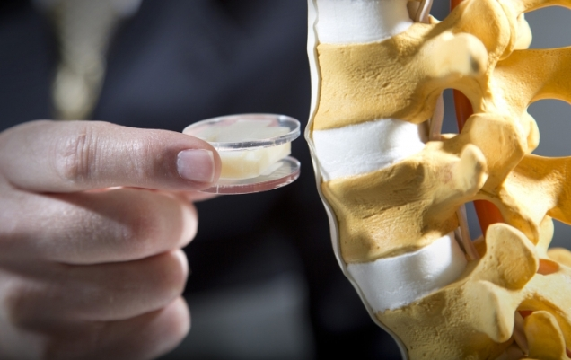 | 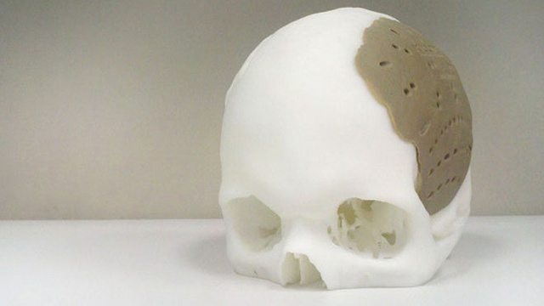
Рисунок 3.4 – Примеры использования 3D-печати в медицине

Образование. Оснащение образовательных учреждений конструкторских или дизайнерских специальностей устройствами 3D-печати повышает наглядность и эффективность образовательного процесса.
Производство одежды и обуви. Устройства АП позволяют изготавливать штучные предметы из разнородных материалов с различными свойствами и индивидуальными эргономическими показателями (например, размер и форма стопы для обуви).
Ювелирные изделия. АП используется для создания восковых прототипов украшений.
Печать игрушек и сувениров. Устройства 3D-печати применяются для создания полноцветных прототипов перед запуском изделия в массовое производство. Сувенирные изделия печатают из гипсовых материалов, дополнительно обработанных для увеличения прочности готового изделия.

Дополнительная информация:
https://3dsmart.com.ua/blog/sfery-primeneniya-3d-pechati
http://3dtoday.ru/blogs/54e18bfe8e/what-you-print-examples-of-the-use-of-3d-printing-in-medicine/
http://terem.ru/catalog/3D-PRINT/3D-Technologies-Applications/
https://geektimes.ru/company/top3dshop/blog/280098/

- Преимущества аддитивного производства
Улучшенные свойства готовой продукции. Благодаря послойному построению, изделия обладают уникальным набором свойств. Например, детали, созданные на металлическом 3D-принтере по своему механическому поведению, плотности, остаточному напряжении и другим свойствам превосходят аналоги, полученные с помощью литья или механической обработки.
Экономия материала. Аддитивные технологии используют практически то количество материала, которое нужно для производства вашего изделия. Тогда как при традиционных способах изготовления потери сырья могут составлять до 80-85%.
Возможность изготовления изделий со сложной геометрией. Оборудование для аддитивных технологий позволяет производить предметы, которые невозможно получить другим способом. Например, деталь внутри детали. Или очень сложные системы охлаждения на основе сетчатых конструкций (этого не получить ни литьем, ни штамповкой).
Мобильность производства и ускорение обмена данными. Больше никаких чертежей, замеров и громоздких образцов. В основе аддитивных технологий лежит компьютерная модель будущего изделия, которую можно передать в считанные минуты на другой конец мира — и сразу начать производство.
Схематично различия в традиционном и аддитивном производстве можно изобразить следующей схемой:
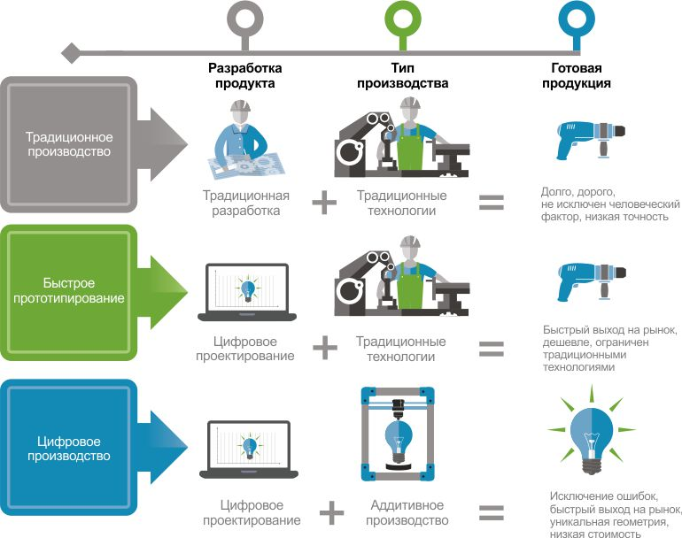

- Конструктивные элементы 3D-принтеров, использующих технологию FDM
Наиболее доступным и технологически простым методом печати является послойное наплавление материала (FDM). В его основе лежит последовательное наслоение тонкой нити расплавленного пластика вплоть до создания цельного трехмерного объекта. качестве расходного материала используется пластиковая нить, намотанная на катушку. Изредка используются отдельные прутки пластика. Стандартный диаметр нити составляет 1,75 мм или 3 мм.
FDM 3D-принтер (рисунок 3.5) состоит из следующих основных конструктивных деталей:
- корпуса (рамы);
- экструдера с нагревателем, вентилятором и датчиком температуры;
- рабочей платформы;
- нескольких двигателей, шкивов и концевых датчиков на нулевой отметке осей.
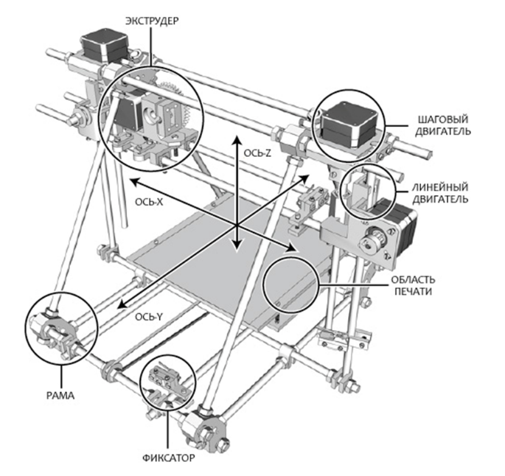
Рисунок 3.5 – Схема FDM 3D-принтера

1) Материал корпуса имеет значение в том случае, если он несет нагрузку. Многие FDM принтеры выпускаются с деревянными корпусами, что помогает поглощать вибрации при печати, а это положительно сказывается на качестве изготавливаемых моделей. С другой стороны, стальная или алюминиевая рама обеспечивает долговечность и ударостойкость устройства.
Имеет значение и открытая или закрытая конструкция принтера. Хорошо вентилируемая рабочая камера полезна при печати PLA-пластиком, так как этот материал долго стеклуется. Если напечатанные слои не будут успевать застывать и схватываться, возможно их растекание, либо деформация нижележащих слоев под давлением верхних.
С другой стороны, многие популярные материалы (например, ABS-пластик и нейлон) имеют высокую степень усадки. Под «усадкой» подразумевается сокращения объема материала при остывании. В случае с тем же ABS-пластиком чрезмерно быстрое и неравномерное охлаждение нанесенных слоев может привести к их закручиванию, либо деформации и растрескиванию модели в целом. В этом случае закрытый корпус позволяет добиваться медленного, равномерного охлаждения материала.
2) Одним из важнейших элементов является экструдер (рисунок 3.6), то есть печатающая головка принтера.
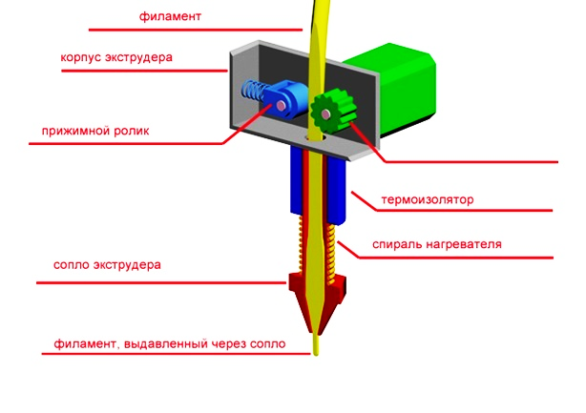
протягивающий механизм
Рисунок 3.6 – Схема экструдера

Как правило, протягивающий механизм состоит из шестерней или винтов, приводимых в действие электромотором. Электромотор приводит в движение шестерни, осуществляя подачу пластиковой нити в сопло. В сопле происходит плавка нити с последующей экструзией вязкого материала.
Исключительно важным моментом является резкий градиент температур между нижней и верхней частью сопла – именно для этой цели и устанавливается вентилятор.
При переходе порога температуры стеклования пластик становится мягким, но еще не вязким, расширяясь в объеме. В этом состоянии возрастает трение материала с внутренними стенками сопла. Если длина и площадь этого участка слишком велики, то суммарный коэффициент трения может стать непосильным для протягивающего механизма. Таким образом, длина участка с пластиком при температуре стеклования должна быть как можно короче.
При этом время пребывания пластика в расплавленном состоянии нужно минимизировать, т.к. многие термопластики теряют пластичность после длительного пребывания при высоких температурах, а образующиеся твердые частицы могут забить сопло.
Диаметр отверстия может варьироваться, но средняя величина составляет 0,3мм. Отверстия меньшего диаметра позволяют добиваться более высокого разрешения, в то время как увеличение диаметра повышает скорость построения и снижает риск забивания сопла.
3) Задача платформы – не допустить разрывов или трещин модели, а также обеспечить надежное сцепление между первыми слоями печатаемой детали и рабочей поверхностью. Для этих целей многие принтеры оборудуются подогреваемыми платформами. При печати ABS пластиком наличие подогрева – обязательное условие. В качестве материала для платформы используют разные материалы: стекло, акрил, алюминий. В зависимости от используемой системы координат, платформа может быть подвижной или статической.
4) В настоящее время существуют два основных метода позиционирования экструдера: это перемещение в декартовых координатах и метод, которым пользуются дельта-принтеры.
У принтера с декартовой системой координат каждая из его частей движется по одной или нескольким осям. Но так как в данной конструкции движимых частей может быть всего две: платформа и экструдер, то основные варианты, наиболее часто встречающиеся в коммерческих принтерах:
- платформа движется по одной из осей, экструдер движется по другой и в высоту;
- платформа движется только в высоту; экструдер движется по двум осям;
- экструдер движется по одной из осей, платформа — по другой и в высоту.
Еще одним из вариантов, набирающих популярность, является использование дельтаобразной системы координат. Подобные устройства в промышленности называют «дельта-роботами» рисунок 3).
В дельта-принтерах печатная головка подвешивается на трех манипуляторах, каждый из которых передвигается по вертикальной направляющей.
Синхронное симметричное движение манипуляторов позволяет изменять высоту экструдера над платформой, а ассиметричное движение вызывает смещение головки в горизонтальной плоскости.
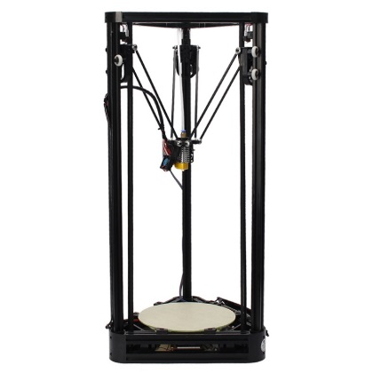
Рисунок 3.7 – Дельта-принтер

Некоторые принтеры управляются только через компьютер (обычно через USB-порт, но встречаются модели с подключением по сети Wi-Fi), некоторые имеют собственную панель управления, с помощью которой в простейшем случае можно осуществлять контроль температур по ЖК-дисплею, запускать и останавливать печать, а в более продвинутых вариантах еще и проводить калибровку, загружать и выгружать пластиковый филамент. Встречаются принтеры со встроенным картридером для SD-карт, через который можно загружать файл с последующей печатью модели без участия компьютера.
Наряду с уже рассмотренным стационарным 3D-принтером существуют аналоги, сильно уступающие ему в размерах, скорости и точности печати – 3D-ручки. В сущности, 3D-ручка – это не что иное, как ручной экструдер.

Дополнительная информация:
http://3dtoday.ru/wiki/FDM_printers/#.D0.9A.D0.BE.D0.BD.D1.81.D1.82.D1.80.D1.83.D0.BA.D1.82.D0.B8.D0.B2.D0.BD.D1.8B.D0.B5.D1.8D.D0.BB.D0.B5.D0.BC.D0.B5.D0.BD.D1.82.D1.8B2
http://3dtoday.ru/wiki/3D_print_technology/
http://techno-guide.ru/informatsionnye-tekhnologii/3d-tekhnologii/kak-rabotaet-3d-printer-printsip-raboty-trekhmernoj-pechati.html
http://3dpr.ru/printsip-raboty-3d-printera
http://orgprint.com/wiki/3d-pechat/Klassifikacija-3D-printerov-po-osjam-dvizhenija-jekstrudera-i-platformy
http://ixbt.com/printer/3d/3d_fdm.shtml
https://3dnews.ru/peripheral/3d-print/print

- Факторы, влияющие на качество 3D-печати
Слайсер. Важно понимать, что от качества программного обеспечения будет напрямую зависеть результат печати. Даже если модель сделана идеально, некорректное генерирование G-code приведёт к результатам низкого качества. Поэтому очень важно подобрать хорошую версию слайсера. Среди слайсеров важно отметить следующие: Slic3r, Cura, Kisslicer, Makerbot desktop.
Генерируемый разными слайсерами g-код может приводить к существенно отличающимся результатам при печати (рисунок 3.8).
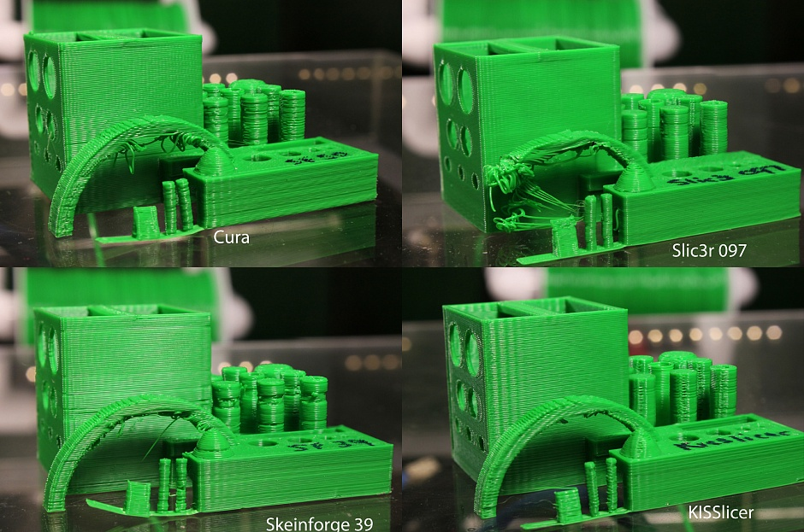

Рисунок 3.8 – Примеры изделий, изготовленных с помощью разных слайсеров

Не следует ориентироваться на этот рисунок по принципу «вот этот слайсер же явно лучше сделал», т.к. это будет сильно зависеть от конкретных 3D моделей и версий слайсеров.
Для того, чтобы разрезать модель на слои слайсер надо настроить, указав следующие основные параметры:
- качество печати;
- заполнение;
- скорость движения экструдера и его температуру;
- характеристики поддержки;
- используемый материал.
Выбор качества поверхности детали, т.е. толщины слоя, значительно влияет на время, необходимое для печати детали (рисунок 3.9).
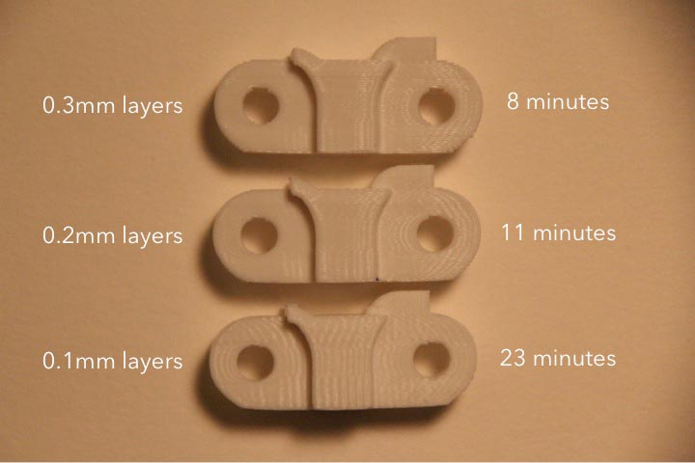
Рисунок 3.9 – Зависимость времени печати от толщины слоя

Заполнение описывается заданием:
- толщины верха и низа детали. Толщина верха влияет если низкий процент заполнения детали и нить сильно провисает. Могут остаться рваные отверстия и торчать застывшие нити пластика.
- процентом заполнения детали. Плотность решётки внутри детали. 0% – будет полая деталь. Нужна для прочности и поддержки верхних слоёв.
Не меньшее, чем толщина слоя, влияние на время печати оказывает и процент заполнения детали.

Дополнительная информация:
https://3dpt.ru/page/soft
https://habrahabr.ru/post/196182/
https://3deshnik.ru/blogs/akdzg/obzor-osnovnyh-nastroek-slajsera-cura
http://3dtoday.ru/blogs/3dpicasso/cura-your-caring-assistant-in-the-world-of-printing-part-1/
https://3deshnik.ru/blogs/akdzg/sekrety-slajsera-cura-chast-1
https://3deshnik.ru/blogs/akdzg/sekrety-slajsera-cura-chast-2
https://3deshnik.ru/blogs/akdzg/sekrety-slajsera-cura-chast-3
https://3deshnik.ru/blogs/akdzg/cura-optimizatsiya-nastroek-retrakta
http://support.3dverkstan.se/article/30-getting-better-prints

Дефекты при FDM печати и способы их устранения. Процесс FDM печати связан с образование ряда дефектов, причем это характерно и для дорогих принтеров с использованием качественных материалов.

Таблица 3.2 – Дефекты FDM печати и способы их устранения

Вид дефекта | Причина | Способ устранения
Нет экструдирования при начале печати | Экструдер не был заполнен перед началом печати | - экструдировать филамент «вручную»;  - необходима печать подготовительного кольца (юбки) вокруг детали
 | Сопло находится слишком близко к столу | - увеличить зазор по оси Z
 | Приводная шестеренка сточила филамент | Вручную подать филамент и устранить причину стачивания путем:  -увеличение температуры экструдера;  - снижению скорости печати;  -очистки сопла.
Первый слой отстает от стола | Платформа печати не выровнена | Платформу печати следует соответствующим образом подогнать с использованием Bed Leveling Wizard, его можно найти в меню Tools
 | Сопло начинает работать слишком далеко от платформы | Проблема решается настройкой G-Code
 | Первый слой распечатывается слишком быстро | Печатать первый слой на более низкой скорости. У большинства слайсеров такая опция имеется. Найти ее можно ориентировочно в меню Edit Process Settings → First Layer Speed. Например, если установить этот параметр в 50%, то первый слой будет печататься на 50% медленнее остальных. Если вам кажется, что и этого недостаточно, попытайтесь изменить его еще.
 | Неверные настройки температуры или охлаждения | В соответствующем меню, например Edit Process Settings → Temperature, надо выбрать из списка нужную платформу и указать для нее температуру первого слоя
 | Поверхность платформы печати (лента, клей, другие материалы) | Многие используют наносимые на платформу клеи или разного рода спреи. Это может быть лак для волос, клей-карандаш или более хитрые липкие субстанции, которые позволят решить проблему, если больше ничего не помогает
 | Если ничего не помогает, используйте поля: рафт (raft) или брим (brim)
Недостаточное экструдирование | Неверный диаметр нити филамента | Настроить в ПО принтера диаметр нити
 | Слишком мал коэффициент экструдирования | Повысить коэффициент экструдирования  Для PLA - 0,9, для ABS - 1,0.
Избыточное экструдирование | Неверный диаметр нити филамента | Настроить в ПО принтера диаметр нити
 | Слишком мал коэффициент экструдирования | Повысить коэффициент экструдирования  Для PLA - 0,9, для ABS - 1,0.
Щели в верхнем слое | Недостаточно сплошные верхние слои | Увеличить количество сплошных слоев (мин. Толщина сплошного слоя 0,5мм)
 | Слишком низкий процент заполнения | Увеличить процент заполнения
 | Недостаточное экструдирование | См. Недостаточное экструдирование
Волоски или паутина | Малая дистанция втягивания | Увелисить дистанцию втягивания
 | Малая скорость втягивания | Увеличить скорость
 | Слишком высокая температура | Снизить температуру экструзии

После окончания FDM печати, поддерживающие конструкции удаляются. Механическую обработку выполняют абразивным и режущим инструментом. Химическая обработка выполняется для сглаживания печатных слоев и придания глянца поверхности модели. Кроме внешнего вида, это улучшает адгезию слоев за счет оплавления, но может "съесть" мелкие детали, также выполняется шпаклевка и покраска.

Дополнительная информация:
http://3dtoday.ru/blogs/rec/how-to-print-flexible-materials-in-conventional-fdm-printer-educationa/
https://3dpt.ru/page/faq

